NALOGE Z ŽOGO

OSNOVNA PODAJA Z ZAMAHOM NAD RAMO
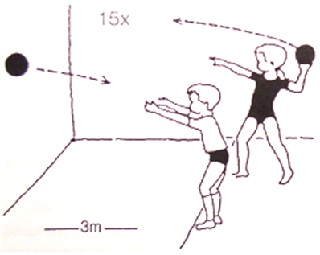
Tri metre od ravne navpične stene iz trde snovi na tla narišemo črto. Učenec stopi za črto in 15-krat zaporedoma vrže žogo v steno ter odbito žogo ujame. Dovoljen je le met z eno roko z zamahom nad ramo. Žogo ujame z obema rokama. Pri lovljenju se lahko pomika levo in desno, ne sme pa prestopiti črte na tleh. Tudi žoga mu ne sme pasti iz rok. Uporabljamo malo rokometno žogo (št. 2) ali podobno gumijasto žogo, ki ni prelahka.
Učenec je nalogo opravil, če je petnajstkrat zaporedoma na predpisan način vrgel žogo v steno in odbito žogo ujel ter pri tem ni prestopil črte.
Če je učencu med opravljanjem naloge žoga padla na tla ali je prestopil črto, lahko opravlja nalogo od začetka. Učenec lahko opravlja nalogo kolikor krat hoče.

MET NA KOŠ Z MESTA
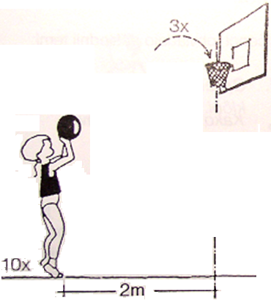
Dva metra od koša narišemo na tla lok. Razdaljo (polmer) odmerimo od točke na tleh, kamor pade navpičnica, ki gre skozi središče koša. Učenec stoji za črto na poljubnem mestu in 10krat zaporedoma vrže žogo proti košu z namenom, da koš tudi zadene. Velja le met z eno roko pred glavo. Dovoljeni so neposredni (brez dotika table) in posredni (z odbojem od table) zadetki. Uporabljamo dobro napihnjeno težjo odbojkarsko ali podobno gumijasto oziroma plastično žogo.
Učenec je nalogo opravil, če je metal na koš in od desetih metov zadel koš vsaj trikrat na predpisan način.

